中山市电子商务协会2014年9月份
会员拓展活动方案

- 活动主题：团结、互助、合作、提升协会与会员的凝聚力
二、活动意义：户外拓展训练能够激发自身潜能，增强自信心，克服心理惰性，磨练战胜困难的毅力；启发想象力与创造力，提高解决问题的能力；认识群体的作用，增进对集体的参与意识与责任心；改善人际关系，更为融洽地与群体合作。
三、活动对象：协会全体会员和联谊会成员（每家会员企业可报1名企业代表及联络员联谊会成员参加, 费用全免, 企业增加的其他参加人员, 费用则企业负担,以收到报名费用的形式确认报名）。
四、活动时间：初定2014年9月20日全天 （如有变动另行通知）
五、活动地点：挑战者五桂山拓展训练基地山脚（即原城桂收费站旁）
六、活动内容：
时 间 | 内 容 / 项 目
08：00 | 7：30在兴中体育场集中，8：00准时乘坐大巴出发，过期不候，08：30点到达挑战者五桂山拓展训练基地山脚（即原城桂收费站旁，届时教练将在山脚接应），在教练的指导下进行15-20分钟登山热身运动。
08：50 | 到达TZZ训练基地，放好行李稍为休息5分钟，集合讲解安全注意事项及纪律要求，然后统一更换迷彩服。
09：10  至  09：40 | 团队热身小游戏：人浪、跟我做、心齐企硬、进化论、风采秀、生日线、说相同做相反、梅花朵朵开、我们是最棒的团队等，教练根据队员状态选择进行。
09：40  至  10：00 | 团队组建：创建并展示队名、队歌、标志、口号、队形、队列等，然后小组PK秀，展示团队新风采....
10：00  至  12：00 | 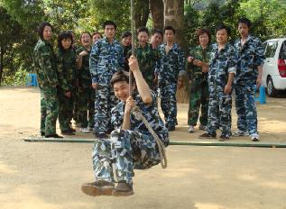  拓展训练项目：泰山绳（小组PK）+分享  项目目标与培训效果：  -----促进团队合作，提高团队解决问题的能力；  -----让队员们能够自然地进行身体接触和配合，消除害羞和忸怩感，加强沟通，增进队员间感情；  -----摆正个人在团队中的位置（角色定位）是团队成功的基础；  -----确立方案,明确分工,有效的组织协调是团队成功的关键；  -----找寻解决困难的方法，团队中所需的领导力、执行力、责任心以及团队成员之间的协作。
10：00  至  12：00 | 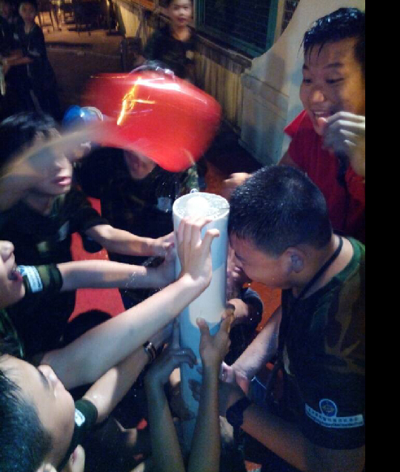  拓展训练项目：运水工程（小组PK）+分享  ----有效的组织协调、明确分工、讲求团队合作；  ----充分发挥团队的力量与智慧；  ----体验成功往往是点滴的积累；  -----让大家懂得团结协作的重要；  -----让大家感受到明确目标与节省成本的重要。
12：30 | ☺午餐加油站：基地围餐。
14：00 | 热身小游戏：前方来打仗后方来支援、天龙八部、螃蟹舞、热身舞、拍卖会等，教练根据队员状态选择进行。
14：30 | 合影，留住我们最欢乐的笑容。
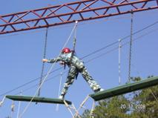
高空项目分组同时进行
云中漫步+分享（高空项目）
项目目标与培训效果：
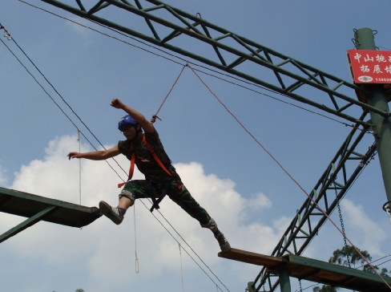
----学会与人合作，最重要是在合作中找到最有效的沟通方式；
----在合作中尽快找到别人和自己的所长，并使其作用于团队；
----通过团队成员相互帮助来实现各自的目标,相互沟通和彼此了解；
----体会通过相互协调合作挑战成功的喜悦，认识自己成功往往包含在帮助别人成功的里面；
----学会换位思考。
高空断桥+分享（高空项目）
项目目标与培训效果：
----克服心理压力建立自信，增强自我控制自我决断能力；
----"断桥"是一个时代的象征，断桥一小步、人生一大步；
----让队员们知道不是不能做，是不敢做，不是能力问题，
是心理问题；
----感受勇于进取、不安于现状的心理状态。
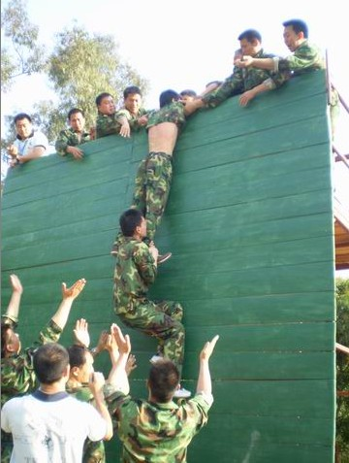
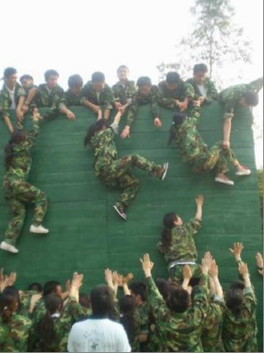
拓展训练项目：无声毕业墙+分享
项目目标与培训效果：
----团队气氛最高潮；
----体验人力资源的合理分配、运用，对完成整体目标的重要性；
----创造性的思维与激进的想法不一定是坏想法，不以“无可能”为借口，只为共同目标与任务想方设法去完成，不断寻求突破；
----培养队员为全局，勇于奉献，同时增强学员责任感
----培养团结一致、密切配合、战胜困难的团队精神。

17：00 | 团队总分享+按摩操。（用心写下一天以来的收获与感受，与大家一起分享）
18：00 | ☺晚餐加油站：基地围餐。
19：00 | 收拾行装，顺利返航。
七、活动费用：合计180元/人
1、培训费：150元/人含活动策划费、1天拓展训练费、教练费、基地饮用水、基地建设维护费、项目道具维护费、全套专用训练服装租用费、参训队员意外保险（最高保额10万/人）；
2、餐费：中午围餐30元/人（不含酒水）；
3、其他费用由协会承担。
八、费用缴纳帐号：
帐户名称：中山市电子商务协会
开户银行：中国建设银行股份有限公司中山悦来支行
帐 号：44001780322053002915
（备注：1、请在汇款时切记填上企业全称，方便协会开具收据；2、该费用将统一由协会开出收据）
九、报名方式：
（一）联系人：林晓纯 qq号码：2685124309 电话：89888055
利超艺 qq号码：382755872 电话：89882055
（二）微信报名：关注公众号“中山市电子商务协会”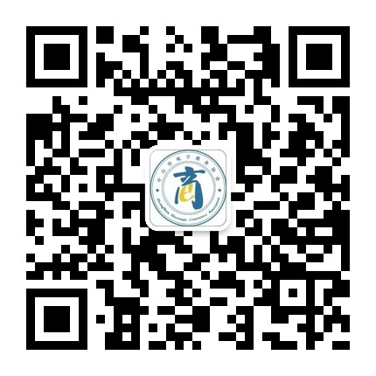，回复“企业名称+参加人员姓名+联系电话”

中山市电子商务协会
2014年8月26日

